ANEXO N.° 25: PRUEBAS DE CAJA BLANCA

1. Objetivo y alcance
Verificar la lógica interna del núcleo funcional: que cada camino de ejecución de las funciones críticas se recorra al menos una vez y produzca el resultado correcto, y medir qué parte del código ejercitan las pruebas automatizadas. A diferencia de la caja negra (Anexo n.° 24), aquí el diseño de los casos parte del código fuente.

2. Herramientas
Componente | Lenguaje | Pruebas | Cobertura | Complejidad
API central | Python 3.13 | pytest 8.3 | coverage.py (pytest-cov 6.0), sentencias y ramas | radon 6.0
Microservicio del modelo | Python 3.13 | pytest 8.3 | coverage.py, sentencias y ramas | radon 6.0
Panel médico | JavaScript | Ejecutor de pruebas de Node.js (node --test) | --experimental-test-coverage, líneas y ramas | Conteo manual de decisiones
Aplicación móvil | Dart (Flutter) | flutter_test | flutter test --coverage (líneas) | Conteo manual de decisiones

3. Método
1. Selección. Se eligieron las funciones que sostienen el escenario principal y los requisitos críticos: la ventana de registro de la toma, la clasificación del riesgo observado, las alertas tempranas, el control de acceso, la predicción del modelo, la validación del formulario, la tarjeta de toma de la app y la sincronización sin conexión.
2. Código fuente y grafo de flujo. Se presenta el código de cada función con su número de línea real en el repositorio, y a partir de él se construye su grafo: los nodos son bloques de instrucciones y las aristas, los posibles saltos. Las condiciones compuestas (a and b, a or b) se separan en un nodo por condición. En las figuras, los rombos son decisiones y los círculos, bloques de proceso.
3. Complejidad ciclomática. V(G) = A − N + 2 (aristas menos nodos más dos), que equivale al número de decisiones más uno. Para Python coincide con la que calcula radon; el script caja_blanca/grafos.py comprueba la fórmula en cada grafo.
4. Caminos básicos. V(G) es el número de caminos independientes que hay que recorrer. Se escribió una prueba automatizada por camino, identificada como CB-XX-Cn. Cuando un camino del conjunto básico no puede ejecutarse (porque exige que la misma condición sea verdadera y falsa a la vez), se declara no factible y se justifica.
5. Prueba de bucles. En las funciones con bucles se probó el bucle con cero, una y varias iteraciones.
6. Cobertura. Se midió la cobertura de sentencias y de ramas de cada función objetivo (meta: 100 %) y la de cada componente completo.

4. Funciones analizadas
ID | Componente | Función | Requisito | V(G) | Caminos factibles | Casos | Líneas | Ramas
CB-01 | API | RegistroTomaCreate._coherencia_clinica | RF03 | 10 | 8 | 10 | 11/11 | 10/10
CB-02 | API | riesgo.clasificar | RF02, RF07 | 6 | 6 | 6 | 7/7 | 6/6
CB-03 | API | alertas.evaluar_paciente | RF05 | 11 | 11 | 11 | 23/23 | 12/12
CB-04 | API | acceso.obtener_paciente_autorizado | RNF01 | 6 | 6 | 6 | 12/12 | 10/10
CB-05 | Modelo | modelo.predecir | RF04, RF06 | 9 | 9 (con bucles) | 9 | 18/18 | 6/6
CB-06 | Modelo | modelo.nivel | RF04 | 3 | 3 | 3 | 5/5 | 4/4
CB-07a | Panel | limpiarAlEscribir | RF02 | 7 | 7 | 7 | 100 % | 100 %
CB-07b | Panel | limpiarNumero | RF02 | 5 | 4 | 5 | 100 % | 100 %
CB-08 | App | TarjetaToma.build y _Acciones | RF03 | 5 | 5 | 5 | 77/77 (archivo) | —
CB-09 | App | _Respuesta.build | RF03, RF09 | 5 | 5 | 5 | 77/77 (archivo) | —
CB-10 | App | ServicioSincronizacion.registrar | RF03 | 4 | 4 | 4 | 33/33 (ambas) | —
CB-11 | App | ServicioSincronizacion.sincronizar | RF03 | 6 | 6 | 6 | 33/33 (ambas) | —

La herramienta de cobertura de Flutter no informa ramas; en Dart se verificó que cada línea de las funciones se ejecuta y que cada camino tiene su caso. Todas las pruebas de esta tabla pasan: 33 en el API, 12 en el modelo, 12 en el panel y 20 en la app.

5. Análisis por función

CB-01 · Ventana de registro de una toma (_coherencia_clinica)
Valida que una toma marcada como cumplida tenga hora, que esa hora esté entre 60 minutos antes y 3 horas después de la programada y que no sea futura, y que una omitida no traiga hora.
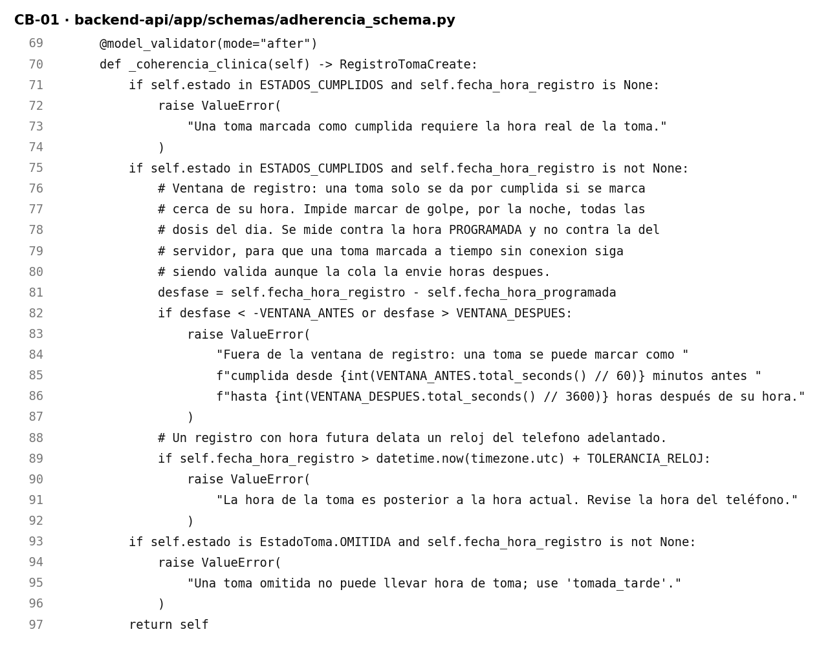
Figura 1. Código fuente numerado de CB-01, tal como está en el repositorio.
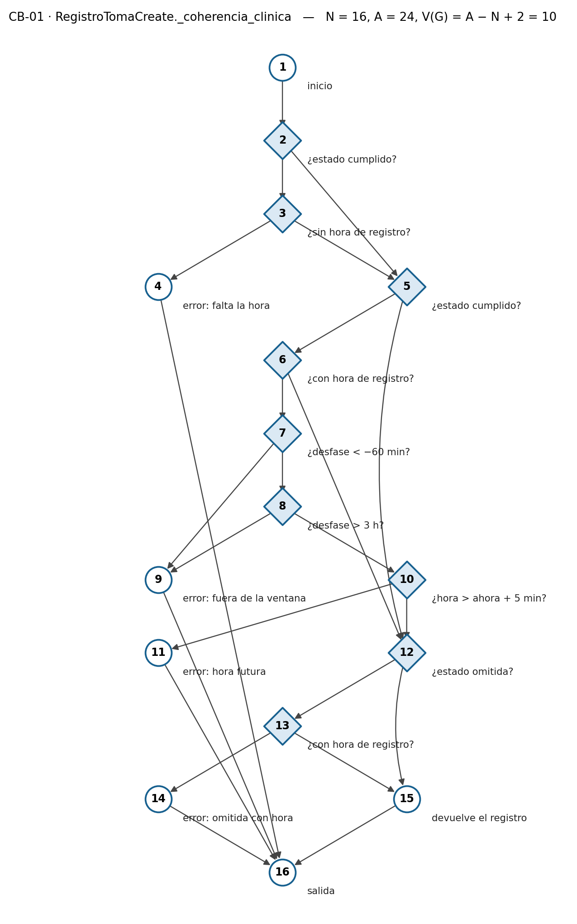
Figura 2. Grafo de flujo de CB-01.
Camino | Recorrido | Caso (backend-api/tests/test_caja_blanca.py) | Resultado
1 | 1-2-3-4-16 | test_c1_cumplida_sin_hora_se_rechaza | Conforme
2 | 1-2-3-5-6-7-8-10-12-15-16 | test_c2_cumplida_dentro_de_la_ventana_es_valida | Conforme
3 | 1-2-3-5-6-7-9-16 | test_c3_antes_de_que_abra_la_ventana_se_rechaza | Conforme
4 | 1-2-3-5-6-7-8-9-16 | test_c4_despues_de_que_cierre_la_ventana_se_rechaza | Conforme
5 | 1-2-3-5-6-7-8-10-11-16 | test_c5_hora_de_registro_futura_se_rechaza | Conforme
6 | 1-2-5-12-13-15-16 | test_c6_omitida_sin_hora_es_valida | Conforme
7 | 1-2-5-12-13-14-16 | test_c7_omitida_con_hora_se_rechaza | Conforme
8 | 1-2-5-12-15-16 | test_c8_pospuesta_no_recorre_ninguna_regla | Conforme
9 | 1-2-3-5-12 (… ) | No factible: exige que «¿estado cumplido?» sea verdadero en el nodo 2 y falso en el 5 | —
10 | 1-2-3-5-6-12 (…) | No factible: el nodo 3 ya garantizó que hay hora, así que el 6 no puede ser falso | —

Casos adicionales: test_c9_tomada_tarde… recorre el camino 2 con el segundo estado cumplido (cobertura de condición) y test_c10_los_limites_exactos… prueba los valores límite −60 min y +3 h de los nodos 7 y 8.

CB-02 · Riesgo observado (clasificar)
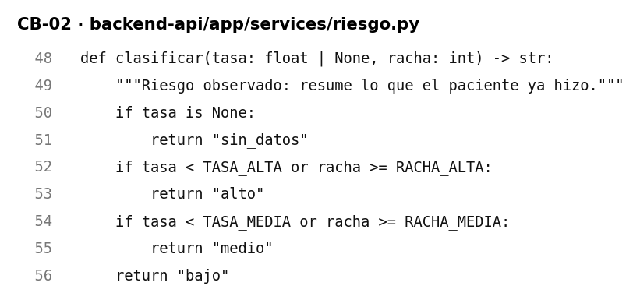
Figura 3. Código fuente numerado de CB-02, tal como está en el repositorio.
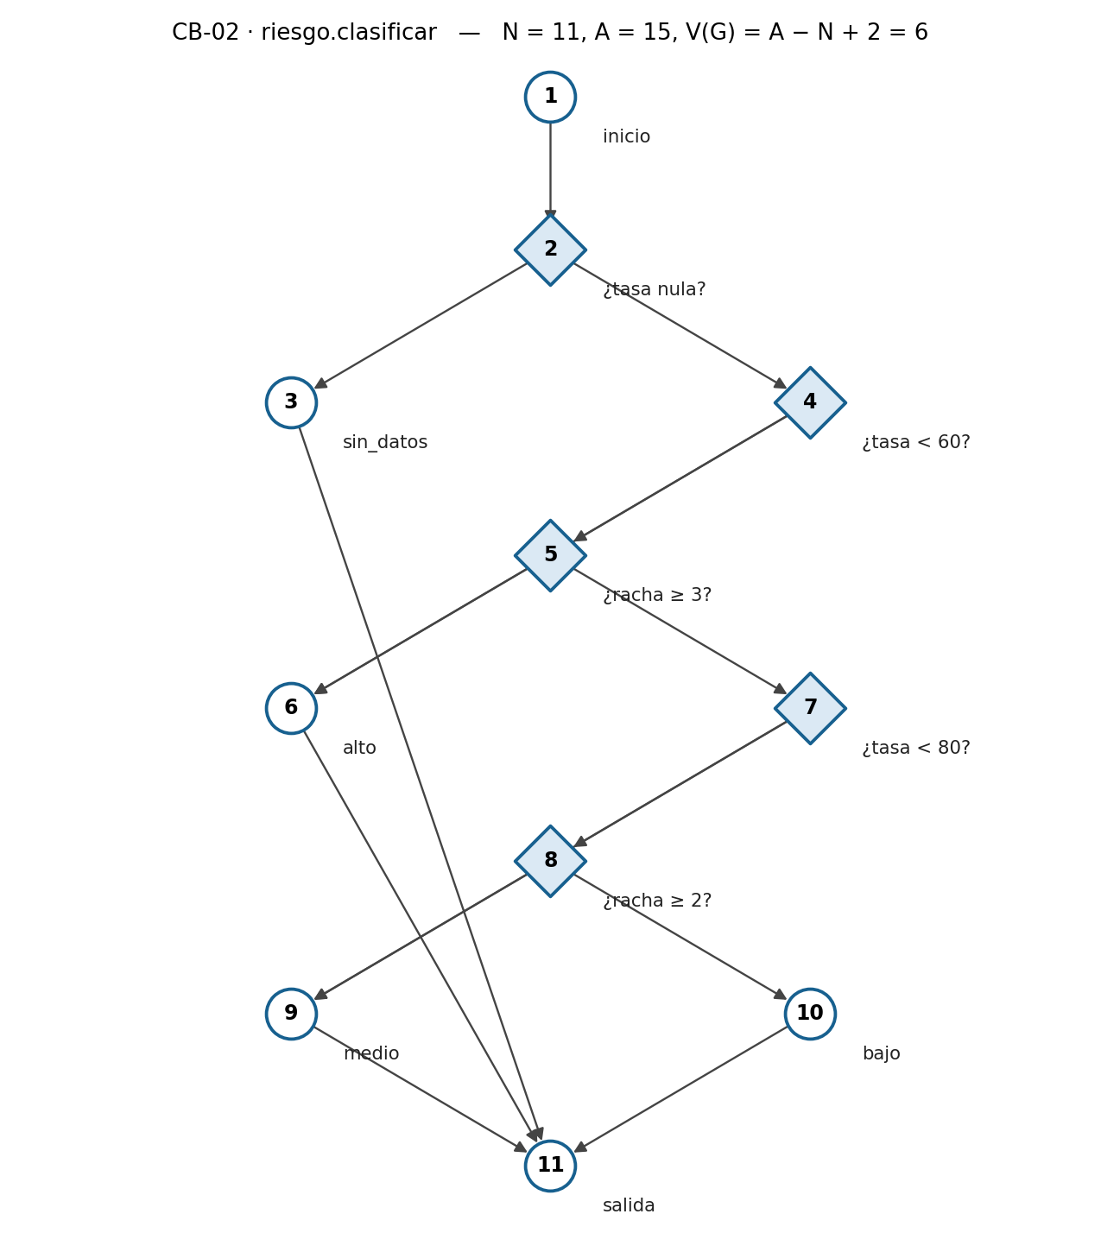
Figura 4. Grafo de flujo de CB-02.
Camino | Recorrido | Entrada (tasa, racha) | Salida esperada | Caso | Resultado
1 | 1-2-3-11 | (nula, 0) | sin_datos | test_c1_sin_tomas_con_desenlace | Conforme
2 | 1-2-4-6-11 | (59,9; 0) | alto | test_c2_tasa_baja | Conforme
3 | 1-2-4-5-6-11 | (95; 3) | alto | test_c3_racha_larga_con_buena_tasa | Conforme
4 | 1-2-4-5-7-9-11 | (60; 0) | medio | test_c4_tasa_intermedia | Conforme
5 | 1-2-4-5-7-8-9-11 | (90; 2) | medio | test_c5_racha_de_dos | Conforme
6 | 1-2-4-5-7-8-10-11 | (80; 1) | bajo | test_c6_buena_adherencia | Conforme

CB-03 · Alertas tempranas (evaluar_paciente)
Aplica tres reglas (omisiones seguidas, adherencia baja con al menos cinco tomas y riesgo predicho alto) y cierra las alertas que dejaron de cumplirse, salvo la de riesgo predicho cuando el modelo no respondió.
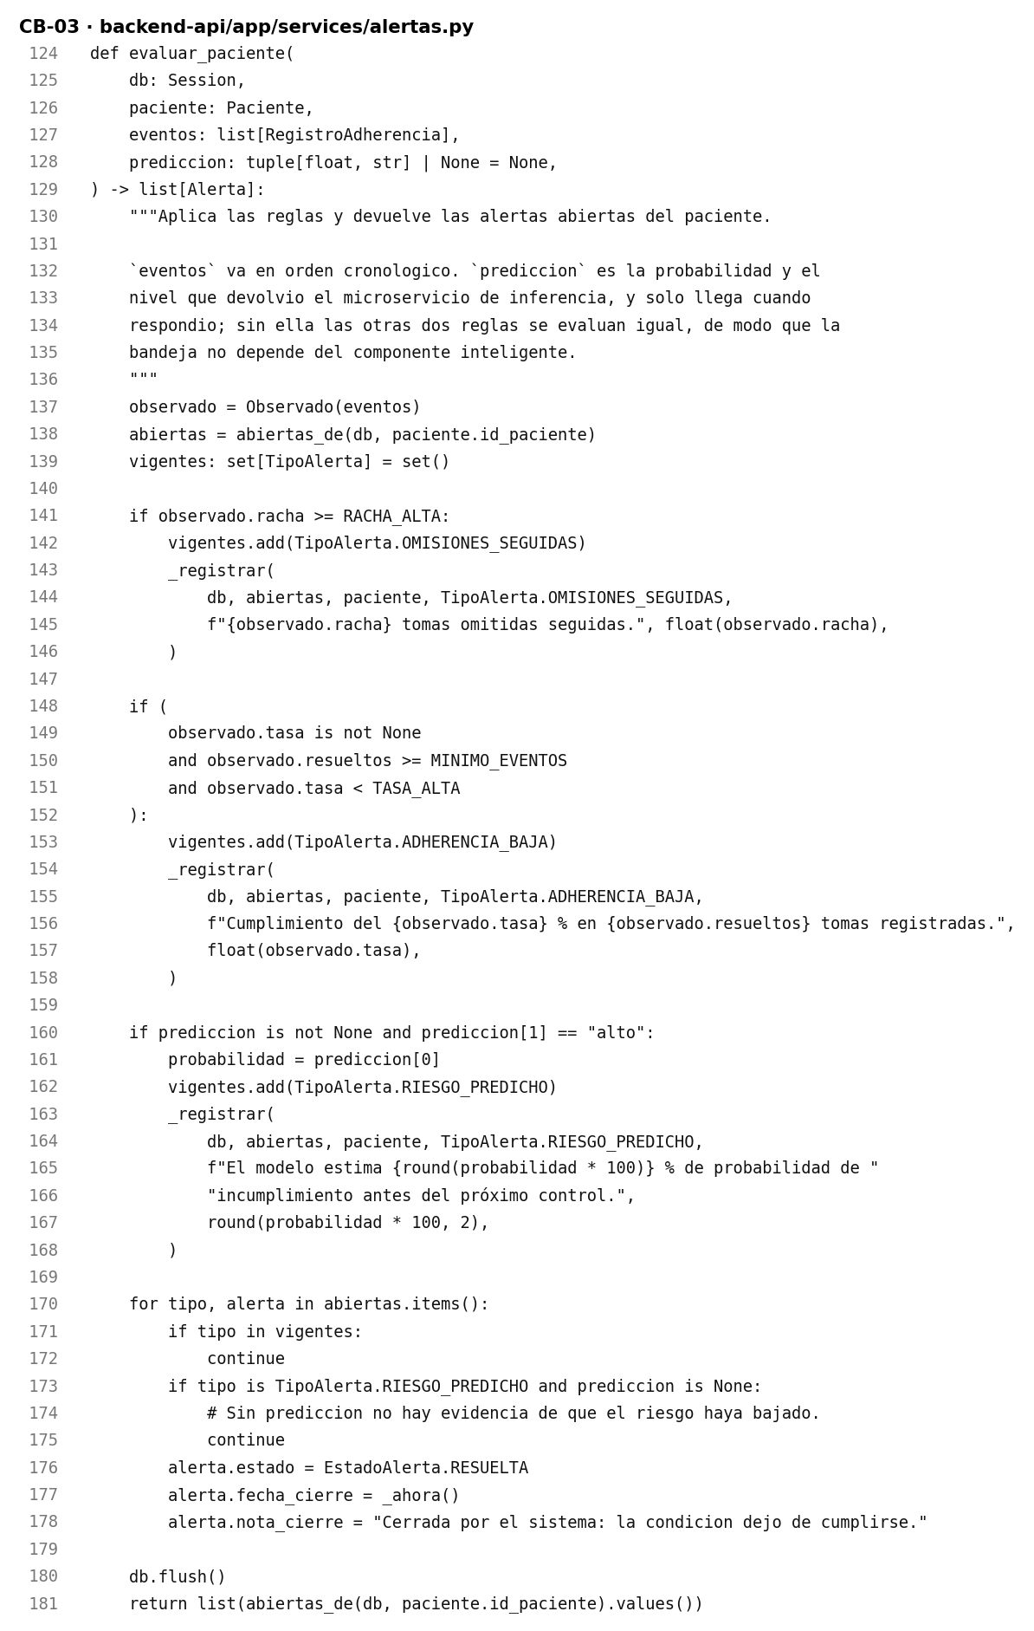
Figura 5. Código fuente numerado de CB-03, tal como está en el repositorio.
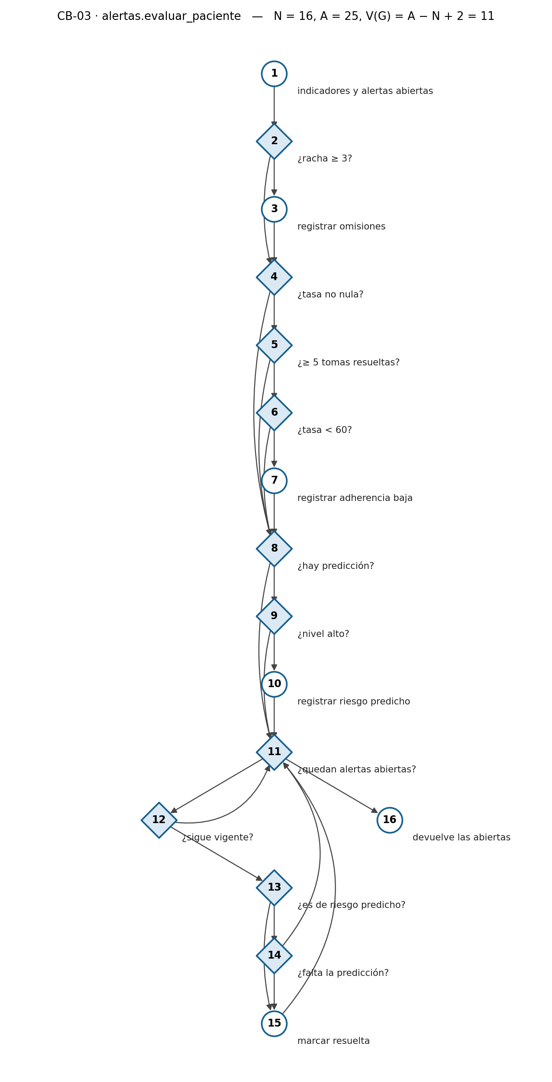
Figura 6. Grafo de flujo de CB-03.
Camino | Recorrido | Situación | Caso | Resultado
1 | 1-2-4-8-11-16 | Sin tomas ni predicción | test_c1_sin_eventos_ni_prediccion | Conforme
2 | 1-2-3-4-5-8-11-16 | Tres omisiones seguidas | test_c2_tres_omisiones_seguidas | Conforme
3 | 1-2-4-5-6-7-8-11-16 | 50 % en 6 tomas | test_c3_cumplimiento_bajo_con_suficientes_tomas | Conforme
4 | 1-2-4-5-8-11-16 | 50 % en solo 4 tomas | test_c4_cumplimiento_bajo_con_pocas_tomas | Conforme
5 | 1-2-4-8-9-11-12-13-14-15-11-16 | Alerta de riesgo abierta y el modelo ahora dice «medio» | test_c5_riesgo_predicho_abierto_y_el_modelo_ya_no_dice_alto | Conforme
6 | 1-2-4-5-6-8-11-16 | 80 % en 5 tomas | test_c6_buena_tasa_con_suficientes_tomas | Conforme
7 | 1-2-4-8-9-10-11-16 | Predicción alta | test_c7_prediccion_alta | Conforme
8 | 1-2-4-8-9-11-16 | Predicción media | test_c8_prediccion_media | Conforme
9 | …-11-12-11-16 | Alerta abierta que sigue vigente | test_c9_alerta_abierta_que_sigue_vigente | Conforme
10 | 1-2-4-8-11-12-13-14-11-16 | Alerta de riesgo abierta y el modelo no respondió | test_c10_riesgo_predicho_abierto_sin_prediccion | Conforme
11 | 1-2-4-5-8-11-12-13-15-11-16 | Alerta abierta que dejó de cumplirse | test_c11_alerta_abierta_que_dejo_de_cumplirse | Conforme

Al revisar este conjunto se detectó que la primera versión de las pruebas no recorría la arista 14→15 (el camino 5): una prueba repetía el camino 1 con otros datos. Se reemplazó por el caso del camino 5.

CB-04 · Control de acceso a la ficha (obtener_paciente_autorizado)
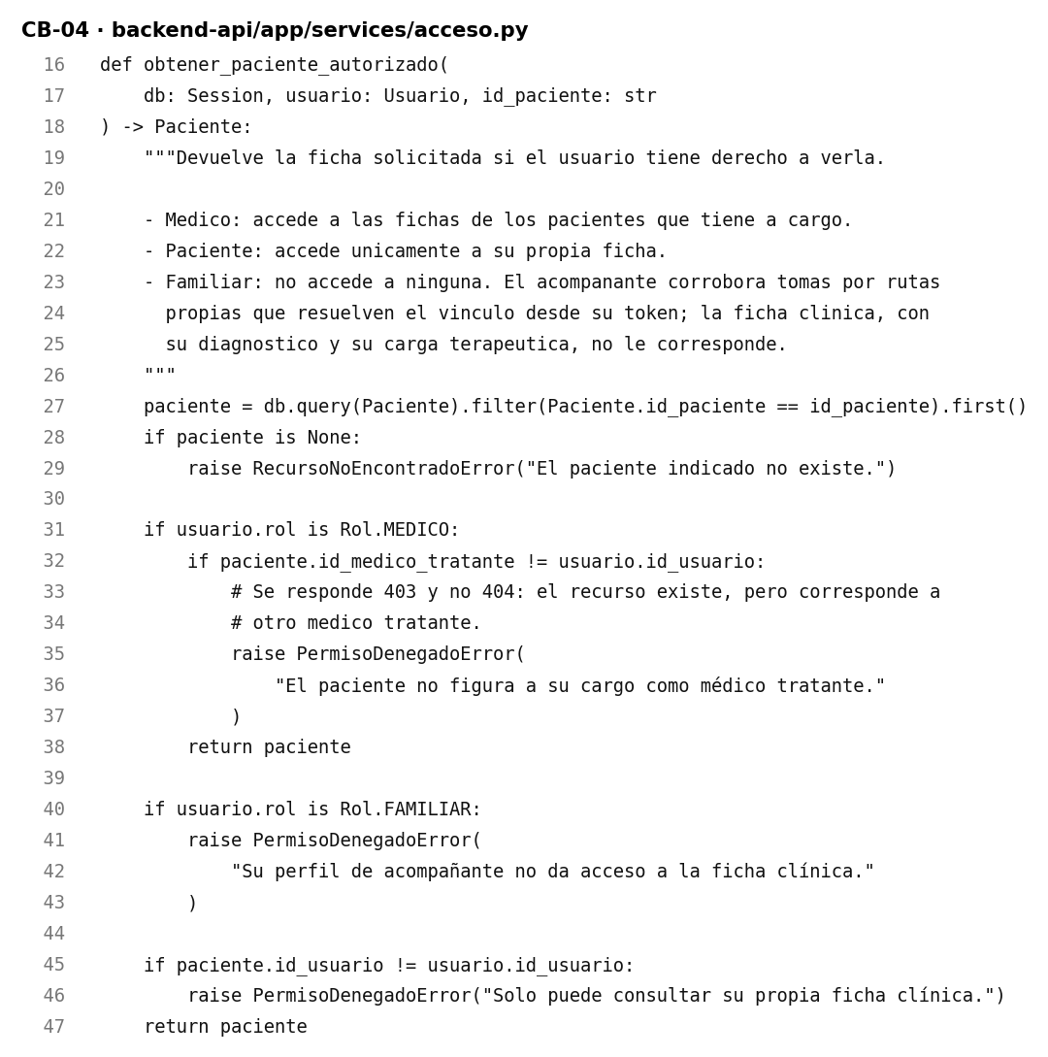
Figura 7. Código fuente numerado de CB-04, tal como está en el repositorio.
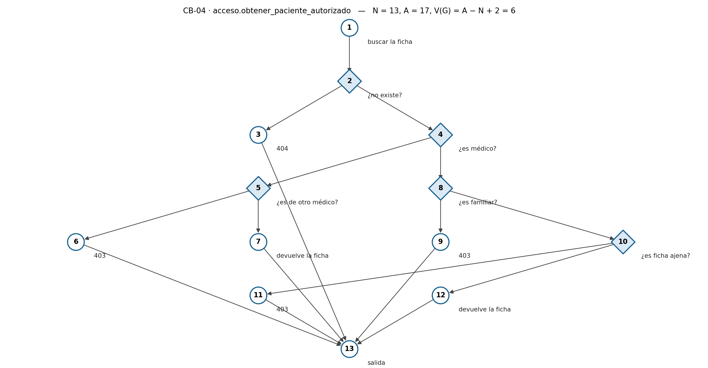
Figura 8. Grafo de flujo de CB-04.
Camino | Recorrido | Quién pide qué | Esperado | Caso | Resultado
1 | 1-2-3-13 | Médico, ficha inexistente | 404 | test_c1_paciente_inexistente | Conforme
2 | 1-2-4-5-7-13 | Médico tratante | Ficha | test_c2_medico_tratante | Conforme
3 | 1-2-4-5-6-13 | Otro médico | 403 | test_c3_otro_medico | Conforme
4 | 1-2-4-8-9-13 | Familiar | 403 | test_c4_familiar | Conforme
5 | 1-2-4-8-10-12-13 | Paciente, su ficha | Ficha | test_c5_paciente_dueno_de_la_ficha | Conforme
6 | 1-2-4-8-10-11-13 | Paciente, ficha ajena | 403 | test_c6_paciente_sobre_ficha_ajena | Conforme

CB-05 · Predicción del modelo (predecir) y CB-06 · Nivel de riesgo (nivel)
predecir recibe un lote de fichas, calcula la probabilidad de cada una con el modelo desplegado, añade la explicación SHAP si se pide y declara qué variables se imputaron. Tiene tres bucles, por lo que se combinó el análisis de caminos con la prueba de bucles.
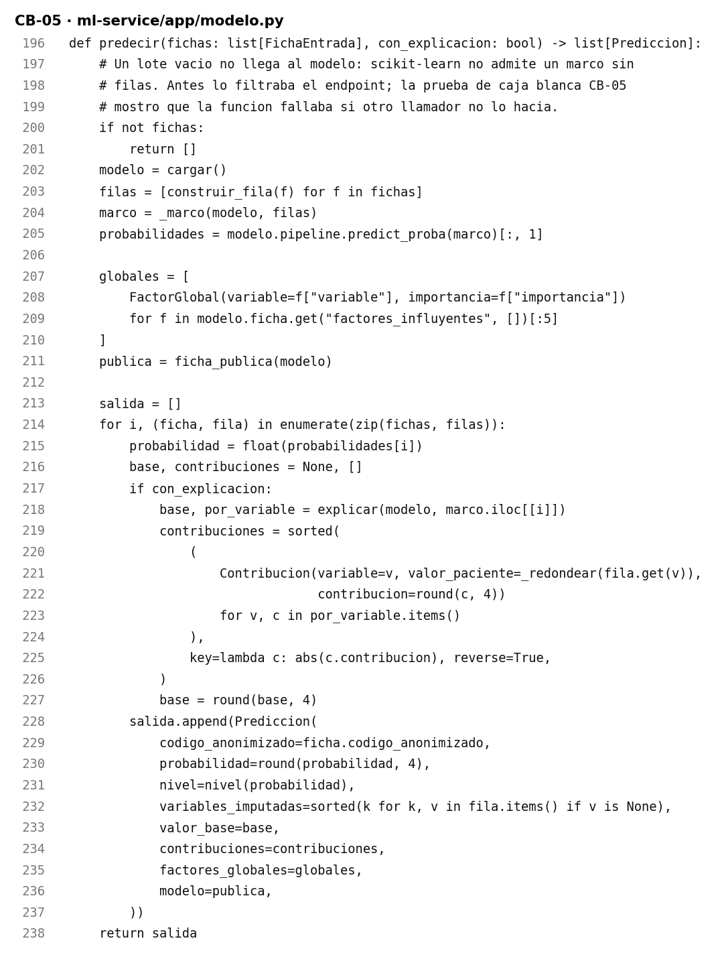
Figura 9. Código fuente numerado de CB-05, tal como está en el repositorio.
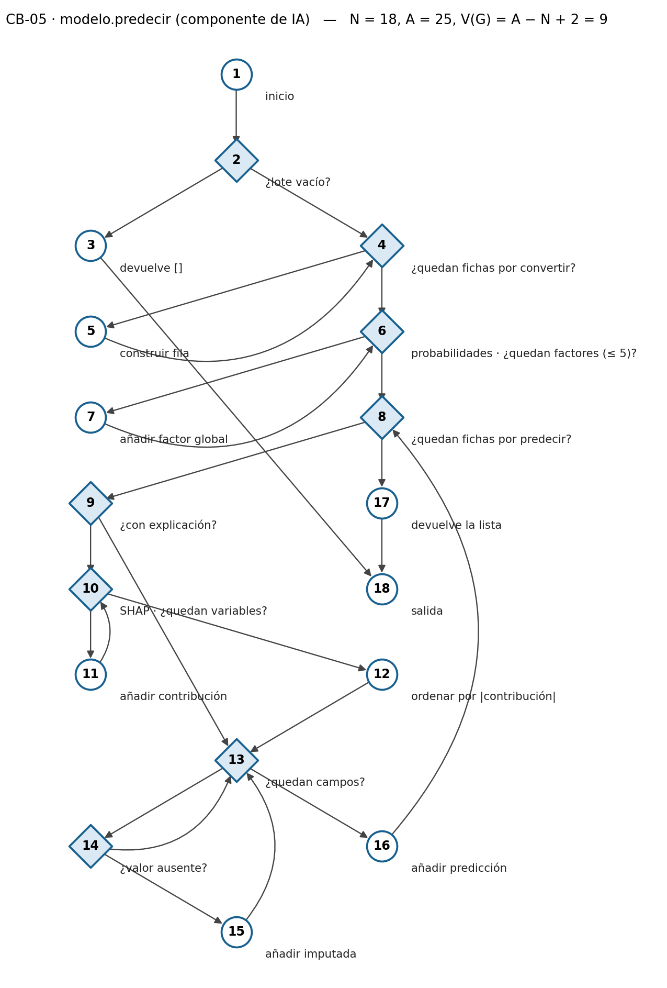
Figura 10. Grafo de flujo de CB-05.
Caso (ml-service/tests/test_caja_blanca.py) | Decisión o bucle que recorre | Resultado
test_c1_lista_vacia | Nodo 2 verdadero: lote vacío | Conforme (tras corregir el defecto D-06)
test_c2_sin_explicacion | Bucle de fichas, una iteración; nodo 9 falso | Conforme
test_c3_con_explicacion | Nodo 9 verdadero; bucle de contribuciones con varias iteraciones | Conforme
test_c4_contribuciones_ordenadas_por_magnitud | Nodo 12: orden por magnitud | Conforme
test_c5_ficha_completa_sin_imputadas | Nodo 14 siempre falso | Conforme
test_c6_ficha_incompleta_declara_imputadas | Nodo 14 verdadero | Conforme
test_c7_factores_globales_recortados_a_cinco | Bucle de factores, varias iteraciones con tope de cinco | Conforme
test_c8_varias_fichas_conservan_el_orden | Bucle de fichas, dos iteraciones | Conforme
test_c9_modelo_sin_factores_globales | Bucle de factores, cero iteraciones | Conforme

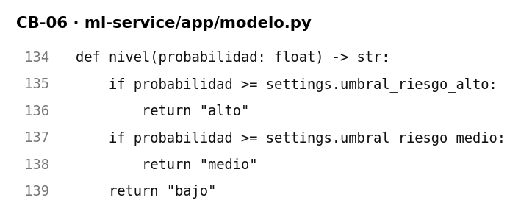
Figura 11. Código fuente numerado de CB-06, tal como está en el repositorio.
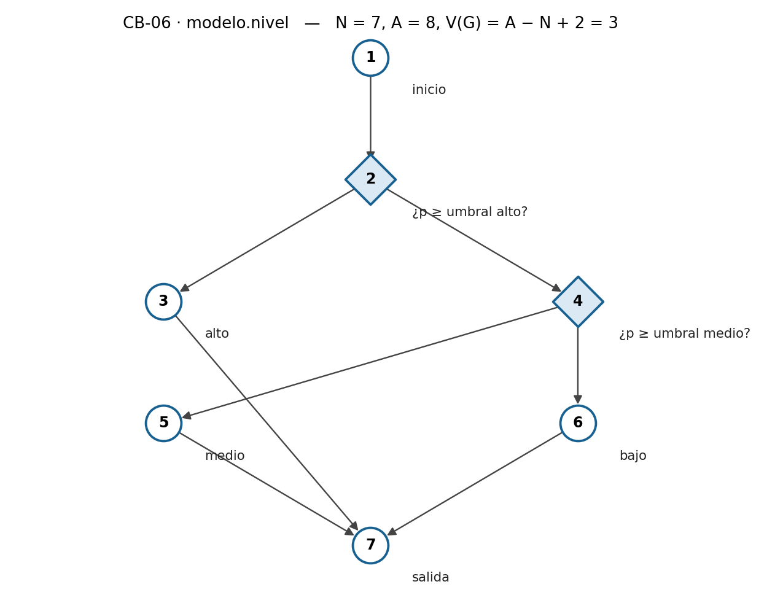
Figura 12. Grafo de flujo de CB-06.
Camino | Recorrido | Entrada | Esperado | Caso | Resultado
1 | 1-2-3-7 | p = 0,70 (umbral alto) | alto | test_c1_alto | Conforme
2 | 1-2-4-5-7 | p = 0,40 (umbral medio) | medio | test_c2_medio | Conforme
3 | 1-2-4-6-7 | p = 0,3999 | bajo | test_c3_bajo | Conforme

CB-07 · Limpieza de los campos del formulario (panel web)
limpiarAlEscribir decide qué caracteres admite cada campo mientras el médico escribe; para los numéricos delega en limpiarNumero.
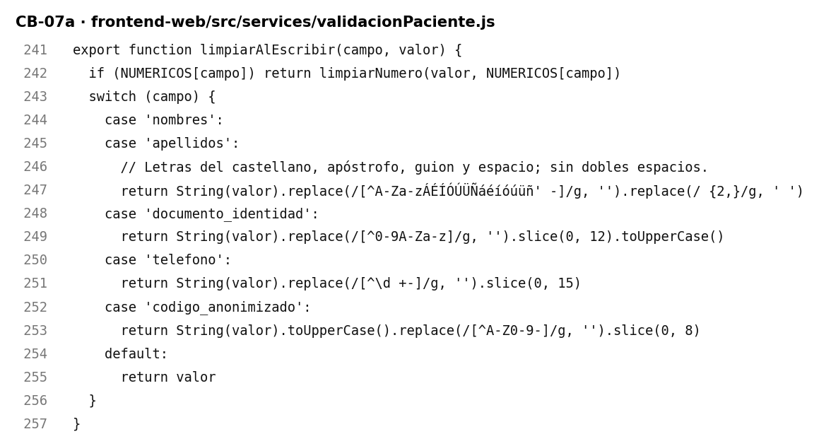
Figura 13. Código fuente numerado de CB-07a, tal como está en el repositorio.
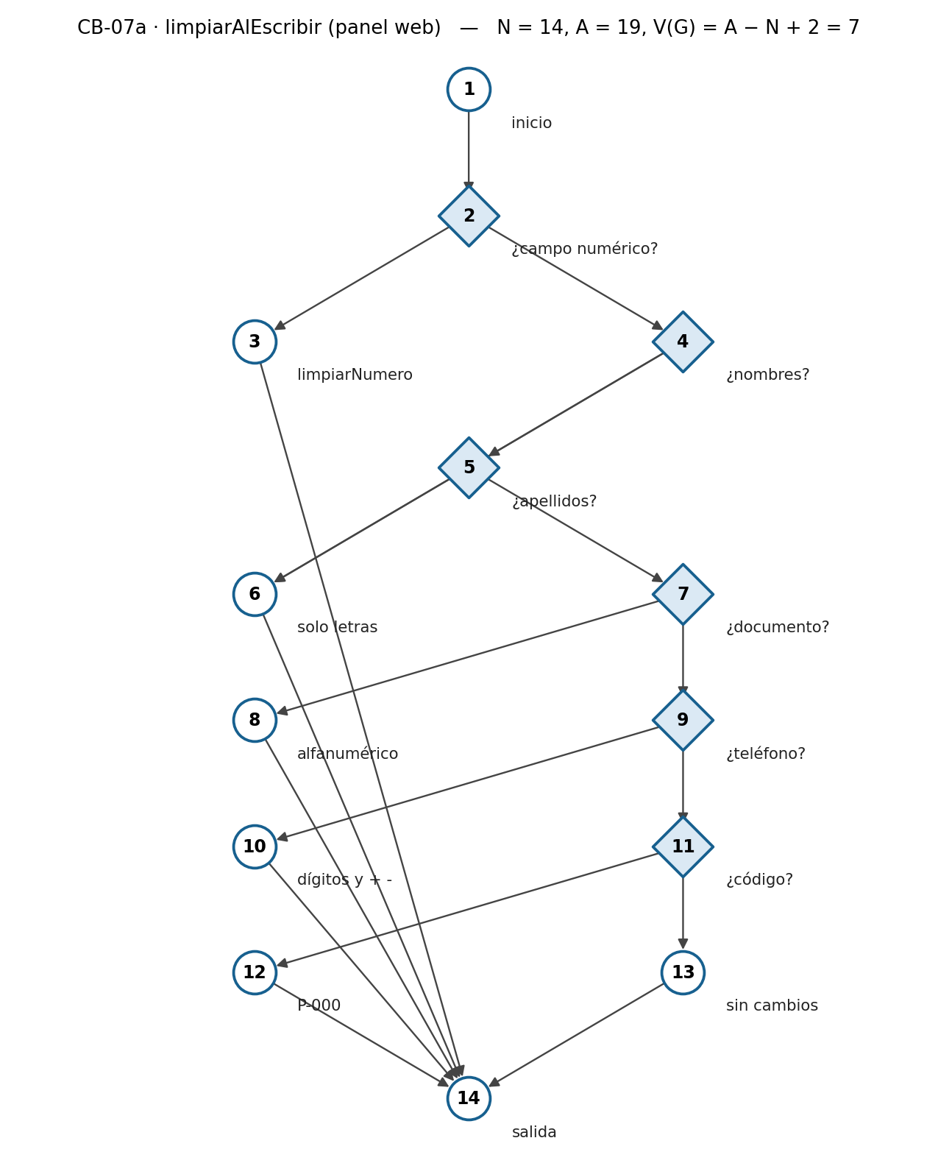
Figura 14. Grafo de flujo de CB-07a.
Camino | Recorrido | Entrada | Salida | Caso (frontend-web/tests/caja_blanca.test.js) | Resultado
1 | 1-2-3-14 | numero_farmacos «7a» | «7» | C1 | Conforme
2 | 1-2-4-6-14 | nombres «Ana María3» | «Ana María» | C2 | Conforme
3 | 1-2-4-5-6-14 | apellidos «O'Brien-Díaz#» | «O'Brien-Díaz» | C3 | Conforme
4 | 1-2-4-5-7-8-14 | documento «ce-12.345.678.901x» | «CE1234567890» | C4 | Conforme
5 | 1-2-4-5-7-9-10-14 | teléfono «+51 987-654-321 ext» | «+51 987-654-321» | C5 | Conforme
6 | 1-2-4-5-7-9-11-12-14 | código «p-00 7?xyz» | «P-007XYZ» | C6 | Conforme
7 | 1-2-4-5-7-9-11-13-14 | correo | Sin cambios | C7 | Conforme

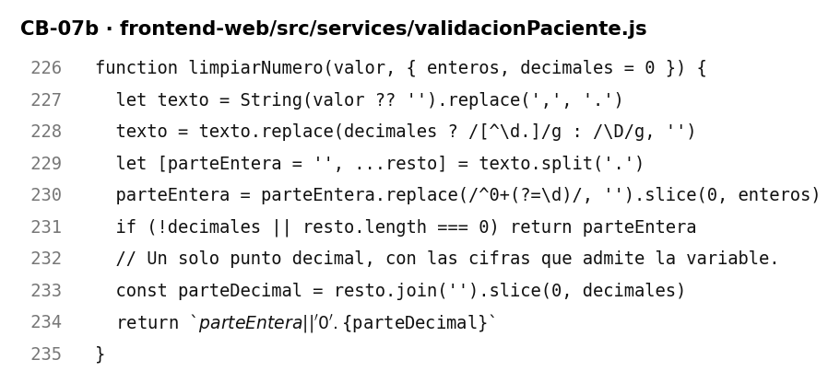
Figura 15. Código fuente numerado de CB-07b, tal como está en el repositorio.
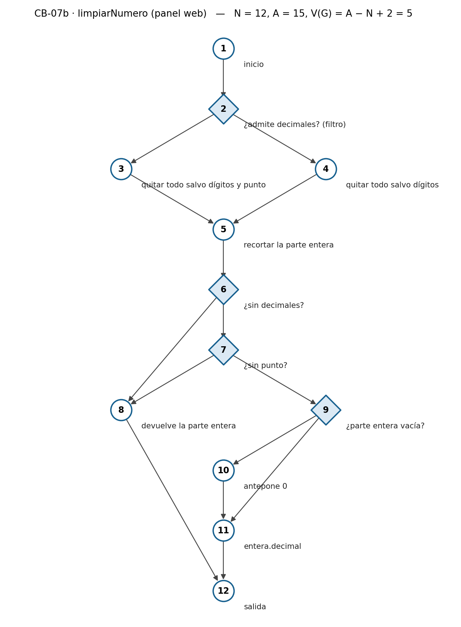
Figura 16. Grafo de flujo de CB-07b.
Camino | Recorrido | Entrada | Salida | Caso | Resultado
1 | 1-2-4-5-6-8-12 | edad «0a64» | «64» | C1 (y C2, valor límite de cifras: «1234» → «123») | Conforme
2 | 1-2-3-5-6-7-8-12 | tiempo de enfermedad «12» | «12» | C3 | Conforme
3 | 1-2-3-5-6-7-9-11-12 | «8,55» | «8.5» | C4 | Conforme
4 | 1-2-3-5-6-7-9-10-11-12 | «.5» | «0.5» | C5 | Conforme
5 | 1-2-4-5-6-7… | No factible: los nodos 2 y 6 evalúan la misma propiedad (si la variable admite decimales) | — | —

CB-08 y CB-09 · Tarjeta de toma de la aplicación móvil
La tarjeta decide qué ve el paciente según el estado de la dosis; dentro de ella, _Respuesta muestra las líneas opcionales de una toma ya registrada.
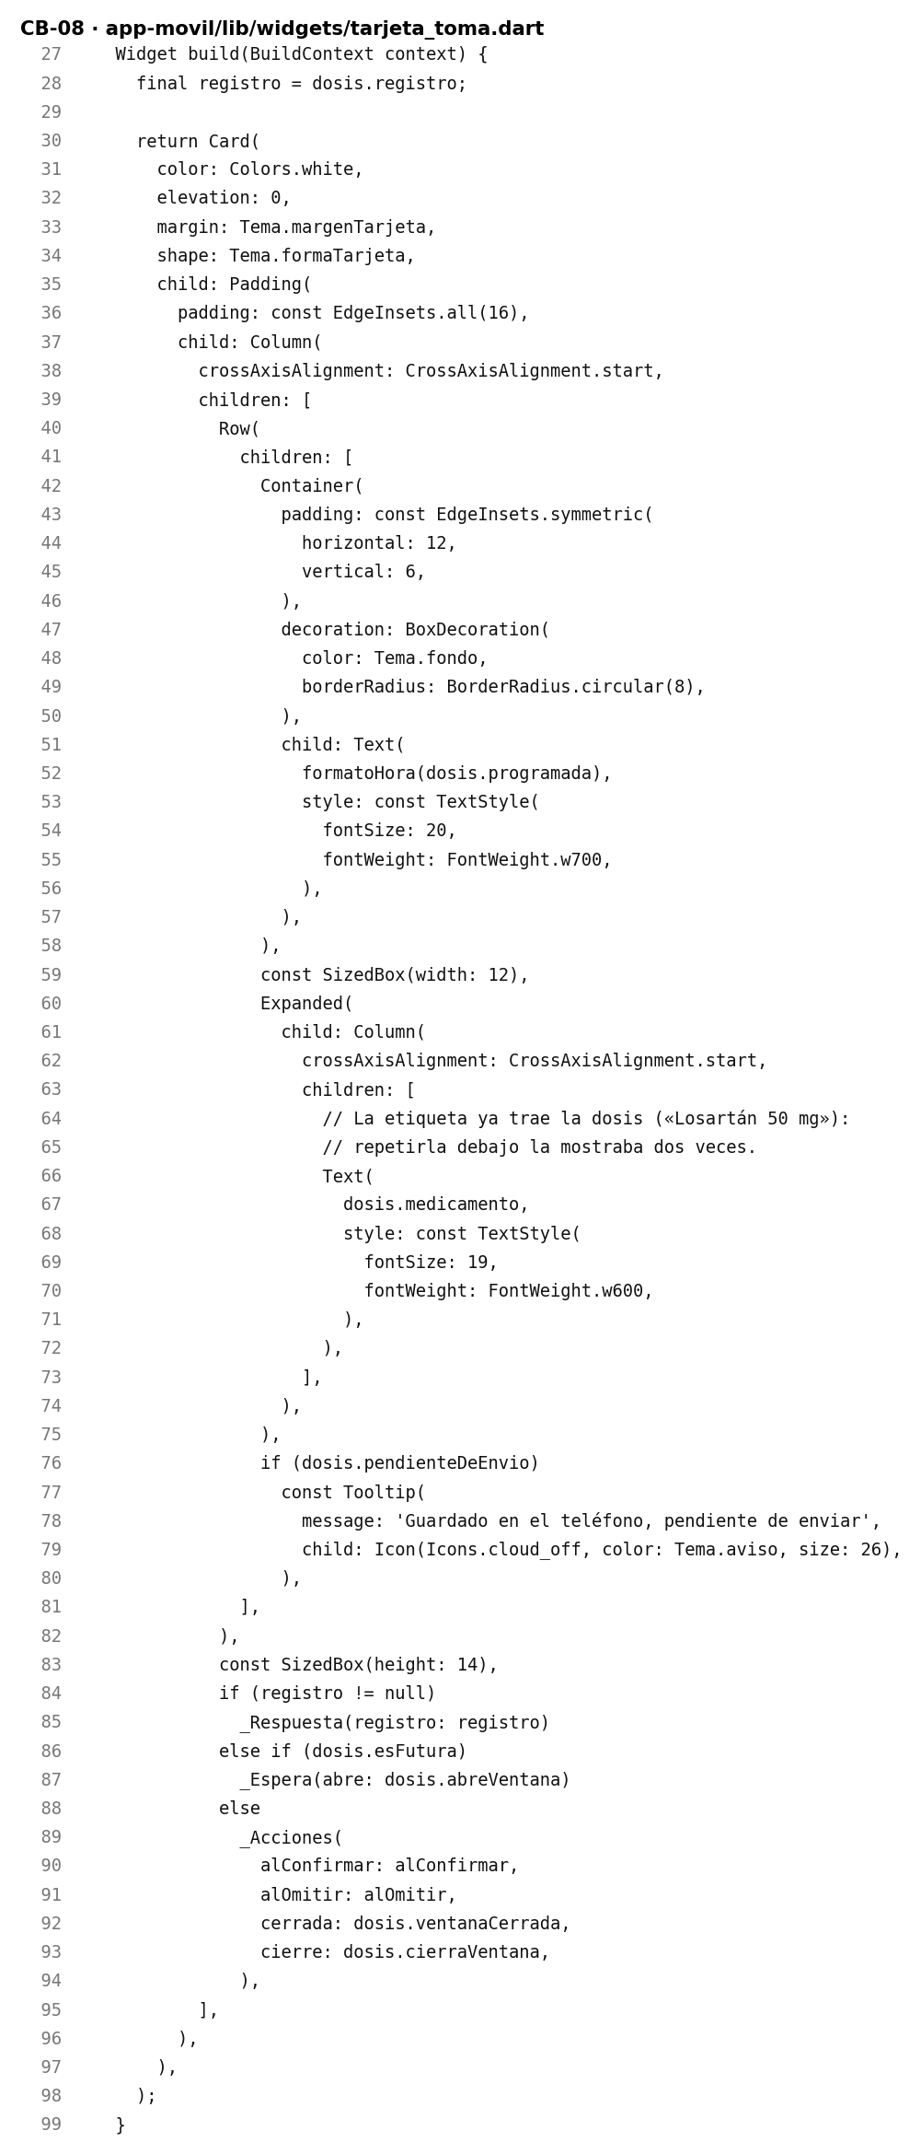
Figura 17. Código fuente numerado de CB-08, tal como está en el repositorio.
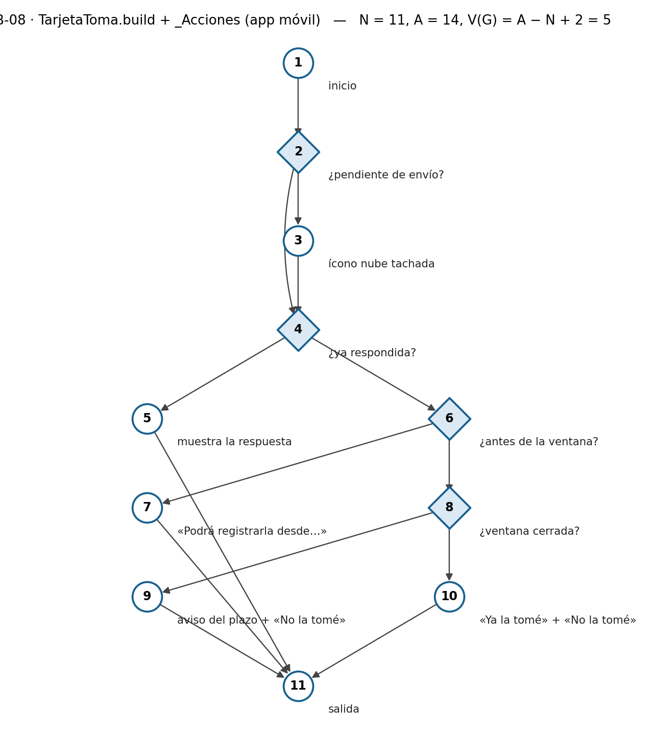
Figura 18. Grafo de flujo de CB-08.
Camino | Recorrido | Estado de la dosis | Se muestra | Caso (app-movil/test/caja_blanca_test.dart) | Resultado
1 | 1-2-4-5-11 | Respondida | El estado, sin botones | C1 | Conforme
2 | 1-2-4-6-7-11 | Faltan 3 h | «Podrá registrarla desde…» | C2 | Conforme
3 | 1-2-4-6-8-10-11 | Ventana abierta | «Ya la tomé» y «No la tomé» | C3 | Conforme
4 | 1-2-4-6-8-9-11 | Pasaron 4 h | Solo «No la tomé» y el aviso del plazo | C4 | Conforme
5 | 1-2-3-4-6-8-10-11 | Pendiente de envío | Ícono de nube tachada | C5 | Conforme

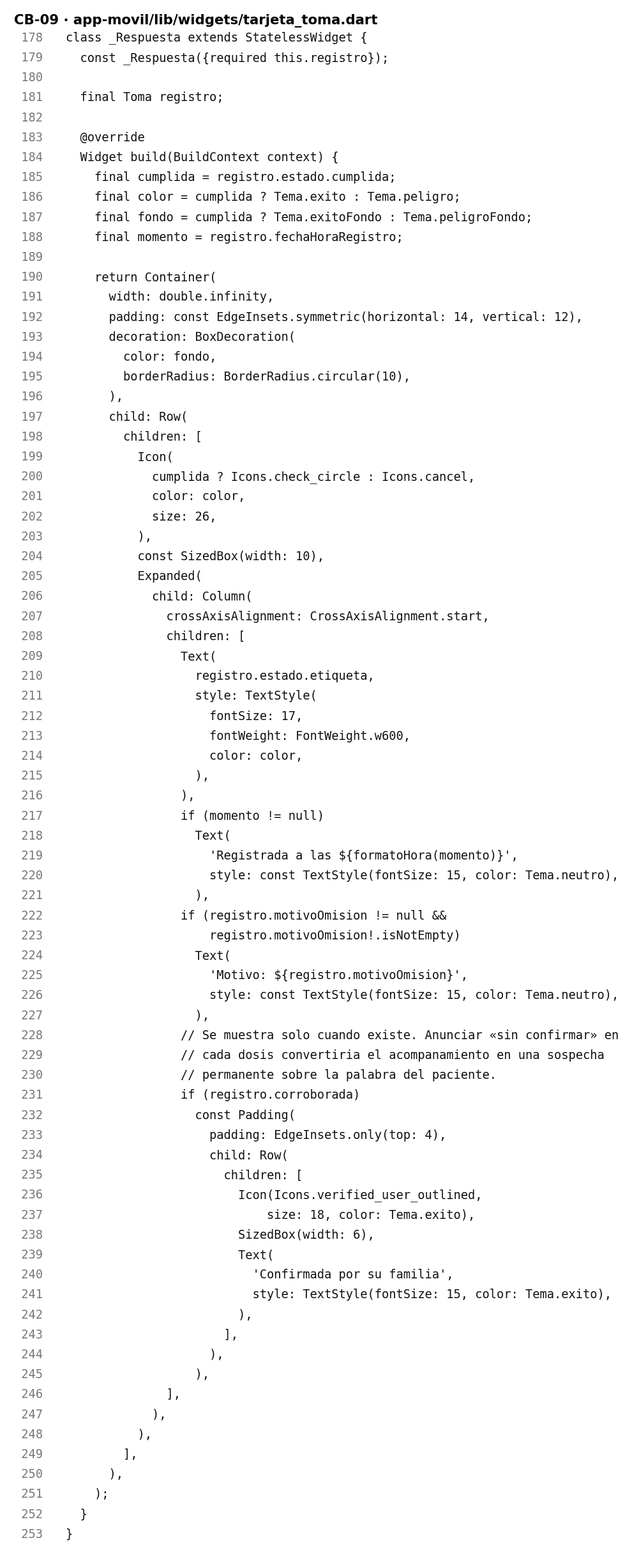
Figura 19. Código fuente numerado de CB-09, tal como está en el repositorio.
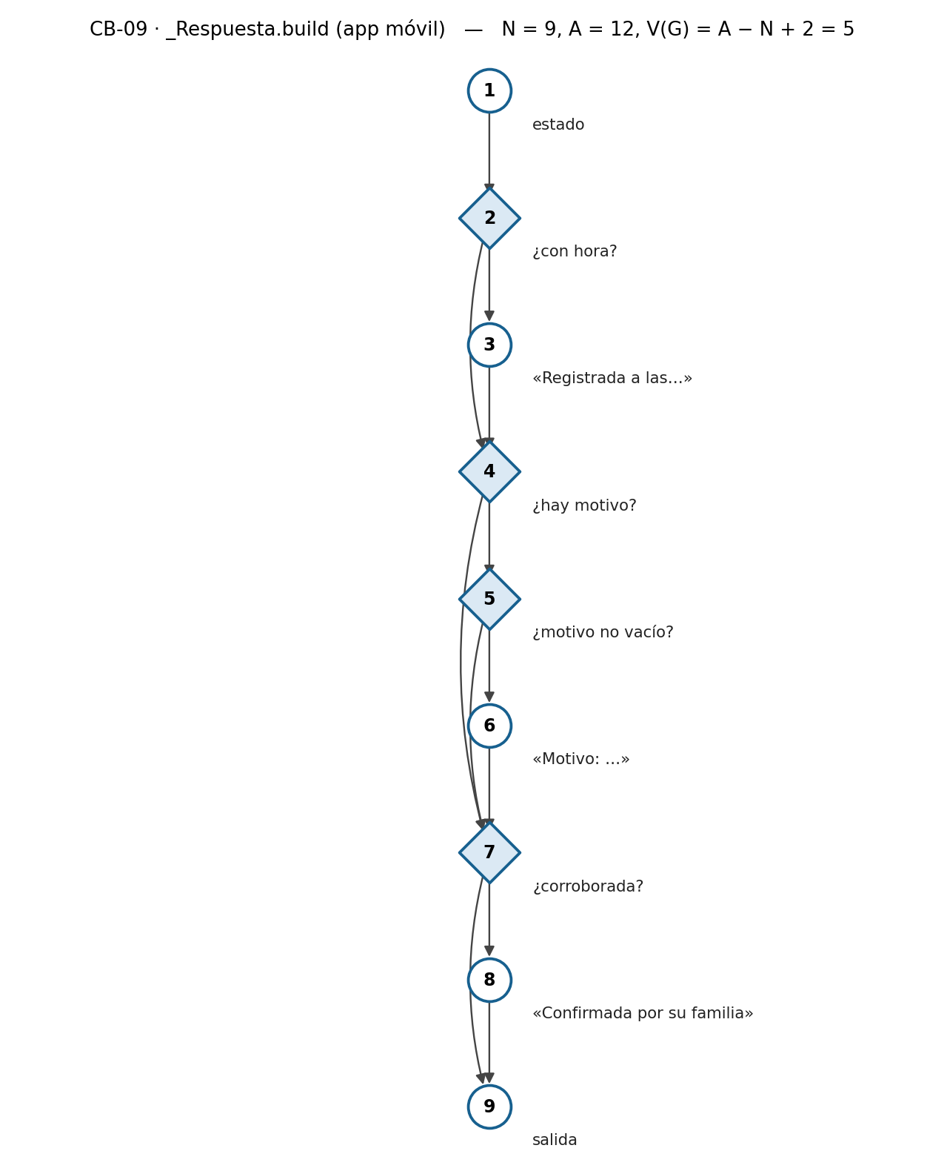
Figura 20. Grafo de flujo de CB-09.
Camino | Recorrido | Toma registrada | Caso | Resultado
1 | 1-2-4-7-9 | Omitida sin motivo | C4 | Conforme
2 | 1-2-4-5-6-7-9 | Omitida con motivo | C1 | Conforme
3 | 1-2-4-5-7-9 | Omitida con motivo vacío | C2 | Conforme
4 | 1-2-3-4-7-9 | Tomada sin corroborar | C5 | Conforme
5 | 1-2-3-4-7-8-9 | Tomada y corroborada por el familiar | C3 | Conforme

CB-10 y CB-11 · Sincronización sin conexión de la aplicación móvil
Garantizan que ninguna toma se pierda sin internet: se guarda en una cola local y se envía cuando hay conexión.
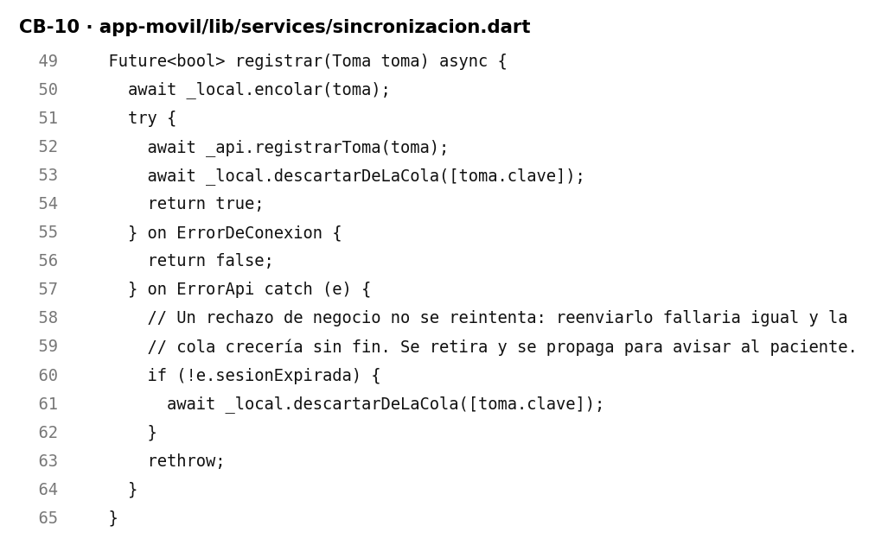
Figura 21. Código fuente numerado de CB-10, tal como está en el repositorio.
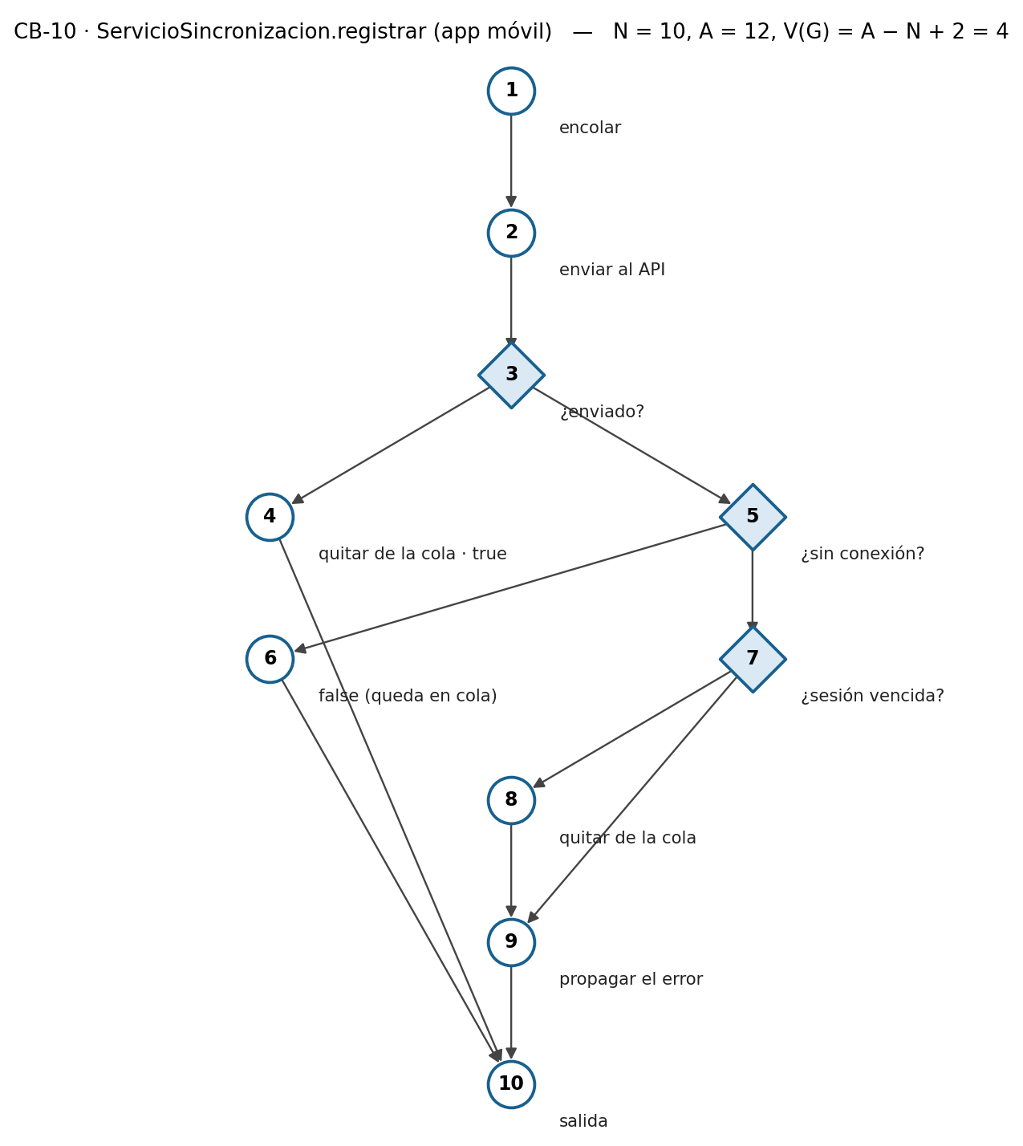
Figura 22. Grafo de flujo de CB-10.
Camino | Recorrido | Situación | Esperado | Caso | Resultado
1 | 1-2-3-4-10 | El servidor acepta | true, cola vacía | C1 | Conforme
2 | 1-2-3-5-6-10 | Sin conexión | false, la toma queda en cola | C2 | Conforme
3 | 1-2-3-5-7-8-9-10 | Rechazo de negocio (422) | Error propagado, sale de la cola | C3 | Conforme
4 | 1-2-3-5-7-9-10 | Sesión vencida (401) | Error propagado, la toma se conserva | C4 | Conforme

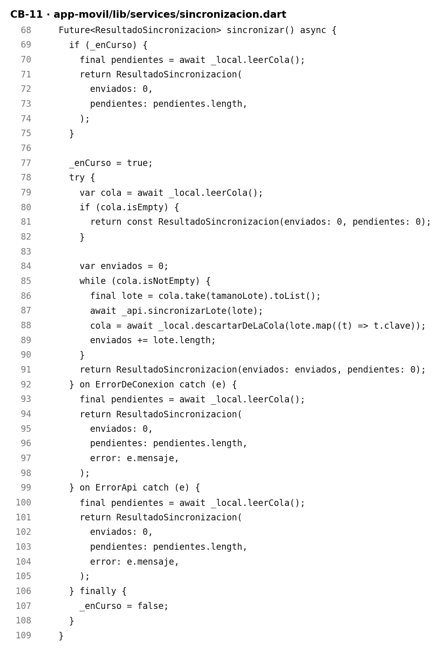
Figura 23. Código fuente numerado de CB-11, tal como está en el repositorio.
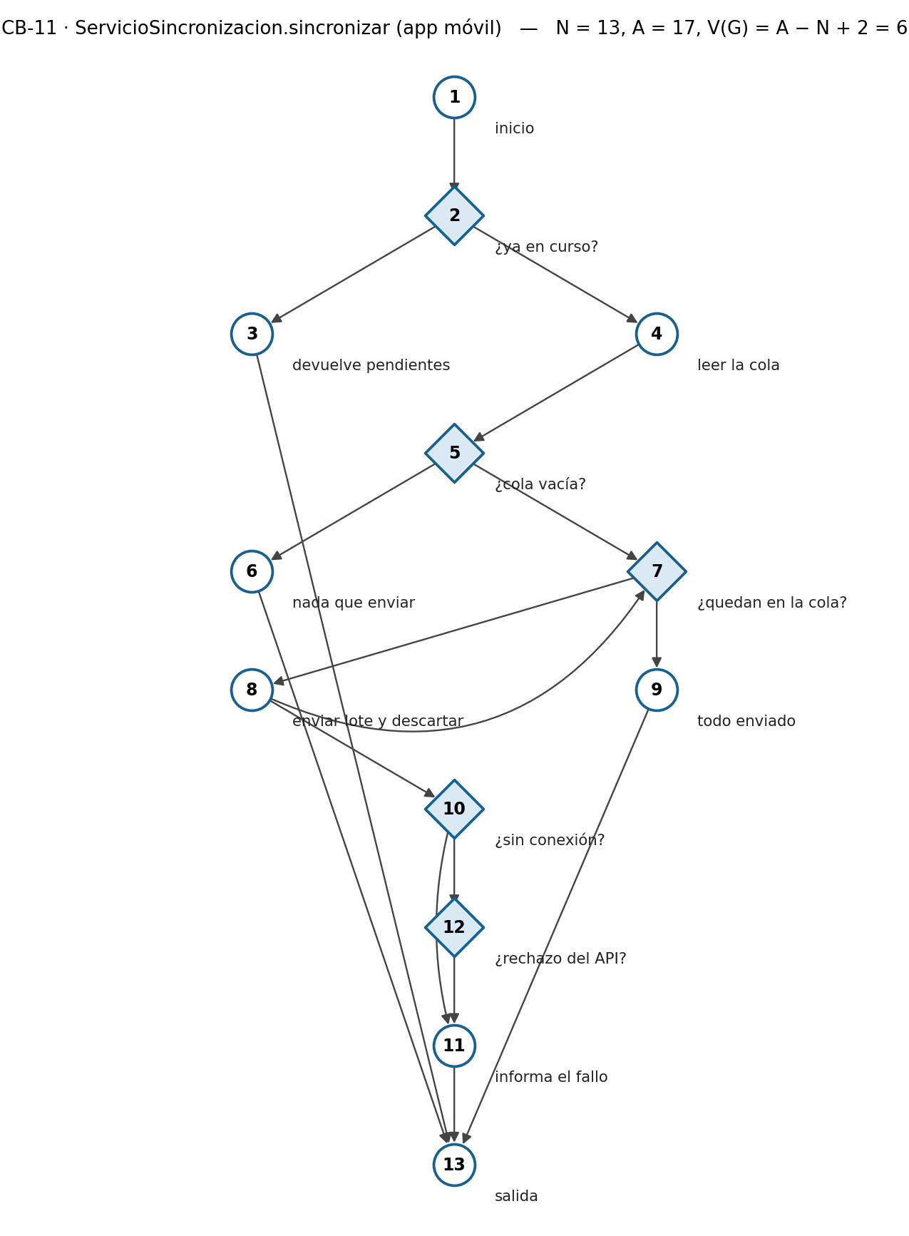
Figura 24. Grafo de flujo de CB-11.
Camino | Recorrido | Situación | Esperado | Caso | Resultado
1 | 1-2-3-13 | Ya hay una sincronización en curso | No envía nada | C1 | Conforme
2 | 1-2-4-5-6-13 | Cola vacía | Nada que enviar | C2 | Conforme
3 | 1-2-4-5-7-8-7-9-13 | Tres tomas (bucle: una iteración) | 3 enviadas | C3 | Conforme
4 | 1-2-4-5-7-8-7-8-7-9-13 | 205 tomas (bucle: dos lotes) | 205 enviadas | C4 | Conforme
5 | 1-2-4-5-7-8-10-11-13 | Sin conexión | Fallo informado, cola intacta | C5 | Conforme
6 | 1-2-4-5-7-8-10-12-11-13 | Rechazo del servidor (500) | Fallo informado, cola intacta | C6 | Conforme

6. Cobertura de código por componente
Medida con todas las pruebas automatizadas de cada componente (las de caja blanca y las demás), en la versión final.
Componente | Pruebas | Sentencias | Ramas | Cobertura total
API central | 182 (+1 omitida) | 1 728 (97 sin cubrir) | 278 (33 parciales) | 92 %
Microservicio del modelo | 25 | 220 (11 sin cubrir) | 26 (3 parciales) | 94 %
Panel web (funciones de validación) | 12 | 100 % de las funciones objetivo | 100 % | Ver nota
Aplicación móvil | 62 | 574 de 1 755 líneas | No informa | 32,7 %

Aplicación móvil por capa: lógica de negocio y servicios —modelos 75,7 %, servicios 52,9 %, componentes visuales 95,1 %— y pantallas 13,9 %. Las pantallas son interfaz y se verificaron con las pruebas manuales de caja negra del Anexo n.° 24 (CN-M01 a CN-M10).
Panel web. Las pruebas unitarias cubren las funciones de limpieza de campos. La función validarFicha, que muestra los avisos del formulario, se verificó por caja negra a través de la interfaz (CN-54 a CN-58).
Lo que queda sin cubrir en el API es sobre todo el envío real de correos (services/correo.py, 20 %), que requiere un servidor SMTP, y el arranque de la aplicación (main.py), que las pruebas evitan a propósito para no tocar la base de desarrollo.

7. Complejidad del código
radon analizó 234 funciones del API y del microservicio. La complejidad ciclomática promedio es 2,5 (rango A, simple). Solo tres funciones superan 10:
Función | V(G) | Rango | Lectura
reportes.construir_reporte | 32 | E | Arma en una sola función los once bloques del reporte general. Funciona y está cubierta al 97 %, pero es la candidata a dividirse en funciones por bloque en una siguiente versión
adherencia._construir_resumen | 15 | C | Calcula los indicadores de adherencia de un paciente; cubierta por las pruebas de RF03
alertas.evaluar_paciente | 11 | C | Analizada en CB-03 con sus 11 caminos

8. Hallazgos
ID | Hallazgo | Cómo se detectó | Acción
D-06 | predecir([]) fallaba con TypeError. El endpoint lo evitaba filtrando el lote vacío, pero cualquier otro llamador lo habría provocado (defecto latente) | Camino 1 de CB-05 | La guarda pasó a la propia función y se retiró la del endpoint; V(G) subió de 8 a 9 y se añadió el caso C9
O-01 | Una prueba de CB-03 repetía un camino ya cubierto y dejaba sin recorrer la arista 14→15 | Revisión del conjunto de caminos básicos | Se reemplazó por el caso del camino 5
O-02 | construir_reporte tiene V(G) = 32 | Métrica de radon | Se documenta como deuda técnica; no afecta al funcionamiento

9. Cómo reproducir las pruebas
Componente | Comando
Preparación (una vez) | python -m pip install -r backend-api/requirements-dev.txt
API | cd backend-api y python -m pytest tests/test_caja_blanca.py -v
API, cobertura completa | python -m pytest --cov=app --cov-branch
Modelo | cd ml-service y .venv\Scripts\python -m pytest tests/test_caja_blanca.py -v
Panel | cd frontend-web y npm run test:cobertura
App móvil | cd app-movil y flutter test test/caja_blanca_test.dart --coverage
Complejidad | python -m radon cc backend-api/app ml-service/app -s -a
Grafos | python documentacion/07_pruebas/caja_blanca/grafos.py

